Regijsko tekmovanje KTO 2014

OBDELAVA KOVIN

Izdelek: OKRASNI LONČEK ZA MANJŠO LONČNICO

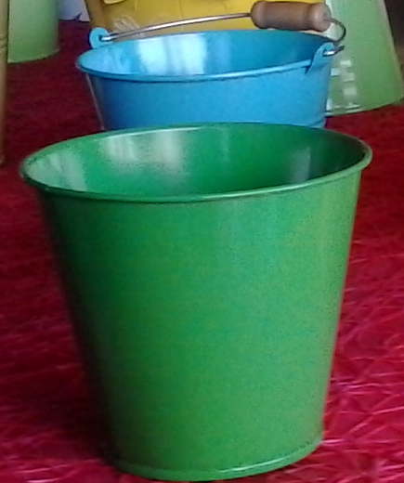
Slika je le simbolična

Na voljo imaš pločevinast trak in krajšo žico za izdelavo izdelka.
Iz njega po lastni zamisli izdelaj lonček, ki ima ročaj.

Potek dela:
- skiciraj po svoji zamisli
- prenesi svoj načrt na pločevino (bodi pozoren na velikost)
- obliko izreži
- zbrusi in popili robove
- zvrtaj luknjici za ročaj
- zgibaj


Pri delu upoštevaj pravila varnega dela s stroji in orodji.

Namig: ne pozabi na dno in pazi na spoj obroča.

Uspešno delo!

